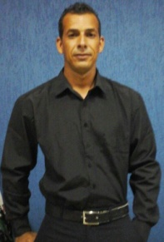**Alci Pereira De Sousa**

Data de nascimento: 01/05/1982

Naturalidade: Planaltina – DF

Estado civil: Casado

Quadra 12 MR 5 Casa 5 Setor Oeste Condomínio Cidade: Planaltina de Goiás

Cel.: (61)- 9200-6788

Cel.: (61)- 9268-9358

E-mail : [alcy.sousa@yahoo.com.br](mailto:alcy.sousa@yahoo.com.br)

C.N.H C” D”

#### Escolaridade

Ensino Médio

Técnico em Enfermagem- Cursando

**Cursos**

NR-33 –

Trabalhador Autorizado e Vigia

NR 11 – Transporte, movimentação, armazenagem e manuseio de materiais.

Informática– Básico.

Técnico eletricista.

Suporte Básico de Vida (SBV) RCP

Simpósio de Clinica Médica .

**Experiências Profissionais**

Motorista truck 1

Operador de Muque

1ano 4 meses

Balanças Capital

Motorista

Constru Center

3 meses

Operador de máquina

Cerâmica 3 Dutra

1ano

Auxiliar de Serviços Gerais

Conab/ Visual

2 anos

Copeiro

Blue Tree. Hotels (Brasília alvorada hotel)

2 anos e 6 meses

Auxiliar de serviço geral

I Maestri Comércio e Alimentação LTDA.

2 anos

Marcenaria Artheo

6 meses

**Referências**

Balanças Capital

061 36123876

Cerâmica 3 Dutra

61 99383865